糖尿病膳食原则，不再发愁

都说糖尿病人这个不能吃，那个也不能吃，生活一片黑暗……非也非也！10大科学膳食原则让您不再为了吃饭发愁！生活开心健康，有滋有味！

控制总热能是糖尿病饮食治疗的首要原则，因此，医生常常告诫糖尿病病人饭要少吃。膳食治疗的目标是，摄入的食物热量能够维持正常体重或略低于理想体重，但不要有热量的积聚。肥胖者必须减少热量摄入，消瘦者可适当增加热量达到理想体重。


膳食治疗强调科学合理的饮食，因此目前不再主张过严地控制碳水化合物，糖类（主食和蔬菜水果）可占总热能的55%～65%。对糖尿病病人来讲，主食中应该增加杂粮（如莜麦、燕麦片、荞麦面、玉米渣等）的搭配，目的是让糖尿病病人的营养素更加全面，也是为了降低餐后的血糖，减轻胰岛素的负担。
现在市场上经常可以看到“无糖食品”，“低糖食品”等，有些病人认为这些食品不含糖，而放松对饮食的控制，使血糖升高。事实上“低糖”和“无糖”是指食品中蔗糖含量低或没有添加，应该与主食（米饭、馒头、面条等）一视同仁，超量多吃也会使血糖升高。
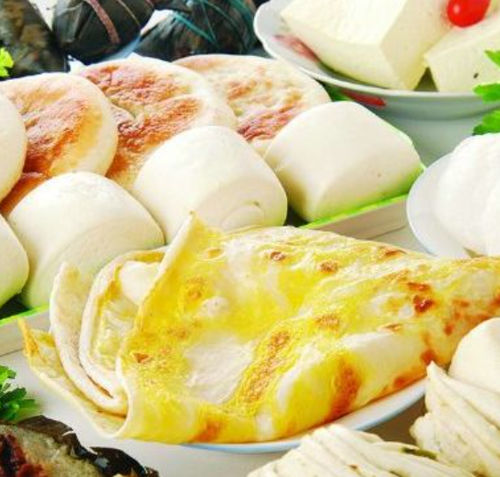
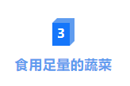
糖尿病病人由于膳食治疗的需要，往往会减少脂肪和肉类的摄入，容易造成饥饿感，特别是膳食治疗初期。蔬菜相对来说含脂肪、蛋白质和热量更低，多吃些既可满足饱腹感，又不至于热量超标。同时由于蔬菜富含矿物质、维生素、膳食纤维素和植物化学物质，有利于降低血糖、血脂，保持大便通畅，对糖尿病的控制很有好处。
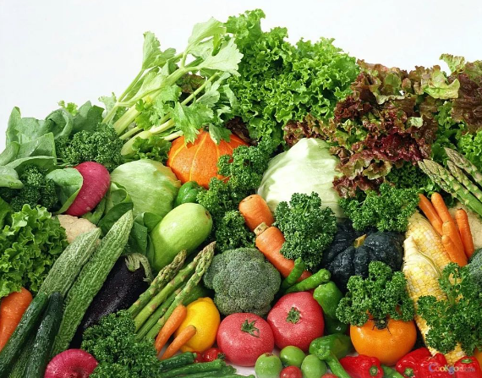
膳食纤维好处很多，但也不是多多益善。过多的摄入会引起腹胀、消化不良，影响钙、铁、锌等矿物质和蛋白质的消化吸收，发生低血糖等不良反应。正确的做法是根据膳食平衡要求推荐的食物量摄取。
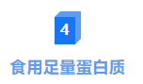
糖尿病病人只要肾脏功能正常，膳食中蛋白质的供给就应该得到保证。这是因为人体要维持健康，必须有蛋白质的参与。同时，膳食中混合了蛋白质食物，可以降低食物的生糖指数，减少餐后血糖水平，也容易维持食物的饱腹感。但如果合并了肾脏疾病，就应在营养医生的指导下合理安排每日膳食的蛋白质摄入量。由于植物蛋白的生理价值低于动物蛋白，所以在合并肾病时，应限制植物蛋白的食用量。
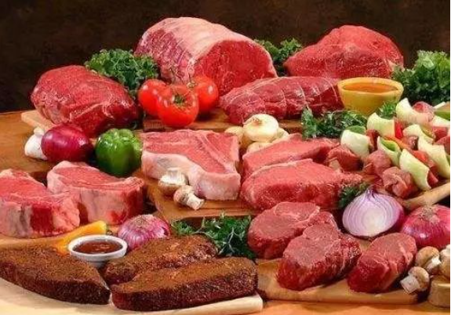

对于糖尿病人来说，严格控制脂肪摄入是十分必要的。控制脂肪摄入能够延缓和防止糖尿病慢性并发症的发生与发展，预防动脉粥样硬化，减少胰岛素抵抗。
应限制饱和脂肪酸如猪油、奶油、牛油、羊油等动物性脂肪的摄入。花生、核桃、榛子、杏仁、瓜子等坚果的脂肪含量也不低，可以经常适量吃，但要以坚果替换其他油脂，保持脂肪摄入总量不变。尽量少吃胆固醇高的食物，如动物肝、肾、脑等内脏，鸡蛋黄以每天1个为宜。糖尿病人应该食用蒸、煮、炖、烩、凉拌等少油方式烹饪的食物。
减少脂肪摄入有小窍门。①不吃肥肉和油炸食品；②炖肉类菜肴撇去浮油；③吃鸡鸭鹅肉，去除外皮和脂肪层；④吃烤肉时将油脂滴完再吃；⑤选用低脂、脱脂奶制品，不用黄油和奶酪；⑥炒菜每250克生菜只放1调羹以下的油，炒菜前先把菜焯一下，可以用油更少；⑦不喝剩菜汤。


糖尿病病人应争取每天吃20种以上的食物，吃“彩虹食物”，这样可以保证营养素的全面均衡。食物多样，有利于规避食品安全风险，摄取更多有益的植物化学物质，让营养素发挥协同作用，减少热量摄入，满足病人口味，降低食物的生糖指数，有效控制血糖，延缓糖尿病慢性并发症的发生。要使食物多样性，简单的方法就是做到“饭有粗粮，菜要杂烩，肉鱼蛋奶，豆腐菌藻”，多吃混合性食物。
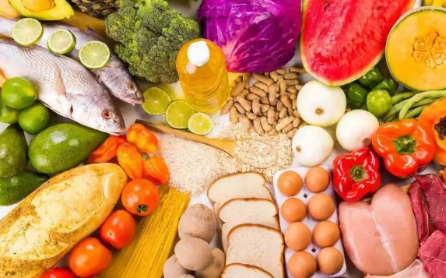

糖尿病患者由于胰岛素分泌不足或胰岛素抵抗，血糖水平较高。为了将过量的糖从尿中排出，机体会将水分从细胞中转移出来，身体非常容易出现脱水。糖尿病病人一旦出现脱水，后果非常严重。所以糖尿病病人及时喝水很重要。
酒精除含热能外，不含其他营养素，经常饮用对肝脏不利，易引起高脂血症和脂肪肝。对于糖尿病病人来说还是不饮酒为好，这是因为一方面酒精损害人体胰腺，使人体内胰岛素在短时间内缺乏或过量，造成血糖过高或过低，出现急性糖代谢紊乱。另一方面有的病人服用降糖药后饮酒易出现心慌、气短甚至出现低血糖。建议每周饮酒不超过2次。



糖尿病病人因为胰岛素分泌不足或胰岛素抵抗，少食多餐，可以减轻胰岛素的负担，使血糖不会升得过高过快。
糖尿病病人每天应该起码吃三餐，有条件的应该安排5～6餐。早中晚三餐每餐都应含有碳水化合物、脂肪和蛋白质，有利于降低食物的生糖指数，减缓葡萄糖的吸收。有条件加餐时，一般应从主餐中扣除1/10的量作为加餐的食物，目的是减轻胰岛素的负担。糖尿病病人少食多餐要做到总量控制，这样才能有效控制病情的发展。糖尿病病人吃饭时最好把一餐需要的食物预先盛好，不要与家人在同一碗内夹取，以免进食量失控。

糖尿病病人除严格控制饮食，注意进餐时的一些细节也会有利于降低餐后血糖。①改变进餐顺序：饭前先吃一点生菜、黄瓜或西红柿；饭前先喝汤；先吃些副食，然后再吃主食。②改变进餐方法：喝汤不要端起碗大口喝；吃饭要慢，不要狼吞虎咽；饭要一次盛好，不要一点点加饭。

过多的盐具有促进淀粉消化和小肠吸收葡萄糖的作用，引起血糖增高，加重病情。因此，糖尿病病人限制食盐非常重要。糖尿病病人限盐，一般每天控制在5克以内，做到下面几条，基本可以达到目标。
首先，要认识到糖尿病病人控制钠盐摄入的重要性，自己想着要少吃盐。其次，尽量少吃超市中的熟食和快餐食品。在外吃饭，用白开水涮一涮过咸的菜肴，既减盐又减油，吃面不喝汤。再次，吃饭时不吃菜的汤汁，因为汤汁中盐和油较多。最后，不吃腌制的高盐食品。
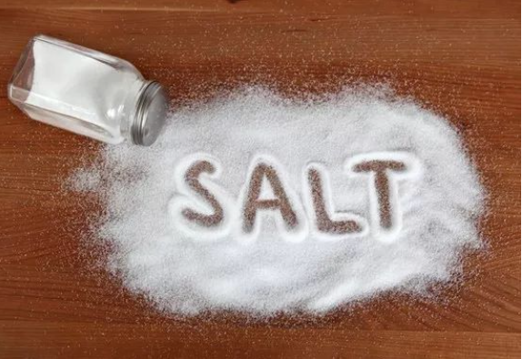

水果是糖尿病病人食谱的组成部分。吃水果一次不要太多，1个食物交换份（1单手捧或1拳头大）水果可以分2～3次吃。首选酸味水果。禁食果脯。
吃水果的时间可以选在两餐之间，饥饿时或者体力活动之后，作为能量和营养素的补充，如上午9～10点、下午2～3点、或者睡前1小时。不要在餐前或饭后立即吃水果，以免餐后血糖过高，加重胰腺的负担。吃水果也要视血糖情况而定，血糖稳定，可以适量食用，血糖控制不佳，则暂不食水果。
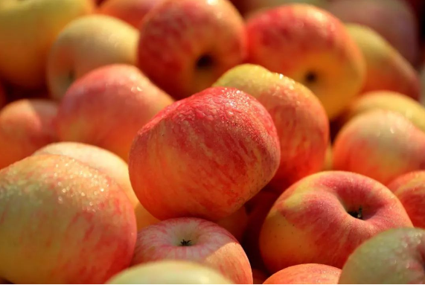

盈江县人民医院 临床营养科

